

Conditions de vente Boutique Moodle

Conditions générales et conditions particulières

Informations structurelles
Toute action de vente se doit d'informer précisément le client sur les engagements du vendeur et droits et limites du client.
La boutique Moodle permet de constituer des conditions de vente par agrégation de conditions générales attachées à une instance de boutique, et optionnellement, des conditions particulières à chaque produit acheté du catalogue.
Les conditions de vente sont assemblées dynamiquement lors d'une prise de commande et présentées au client avant l'étape de confirmation de la commande. L'utilisateur doit cocher une case explicite pour pouvoir visualiser sa commande et passer à la phase de paiement. la commande étant enregistrée de manière rémanente en entrée d'écran de paiement, l’existence d'un enregistrement formel de la commande vaut pour acceptation des conditions de vente.
Interface des conditions générales de vente de la boutique Moodle :
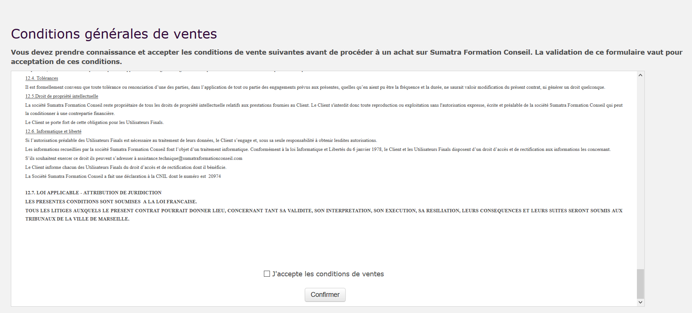

Retour au sommaire de structure - Retour configuration et mise en œuvre d'une offre commerciale -Revenir au sommaire du composant Local Shop (Boutique) - Revenir au catalogue

